楚雄州医保电子凭证扫码购药

操作手册

一、系统安装
1、打开浏览器，在地址栏输入(医保内网)：
http://10.182.124.16:7199/framework
2、点击登录框下方的“插件下载”：
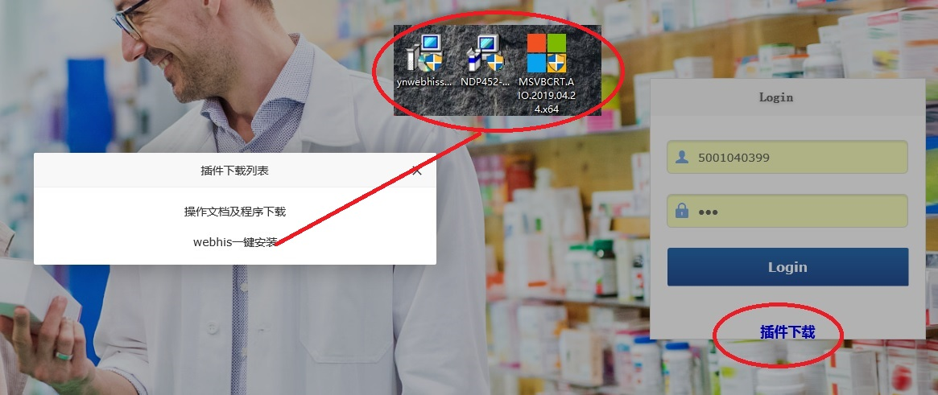
如图下载webhis一键安装包，安装后将弹出3个安装程序:Microsoft.NET、微软常用运行库、东软Webhis客户端（安装时选择楚雄州）。依次点击下一步，全部完成安装即可使用。
二、登录系统
点击桌面“东软Webhis”图标即可进入系统
用户名：定点编号+99 初始密码：400

- 扫码结算
注：本系统同时支持扫码结算和读卡结算，即原东软结算系统可停用，直接使用该系统，不需两个系统来回切换。月底与医保申报结算方式和原来相同，在同步工具打印申报表。

1医保电子凭证扫码操作

1.1 选中扫码窗口
点击门诊收费，在下拉菜单中选中费用结算（扫码）。
（读卡结算则进入第一个菜单“费用结算β”）
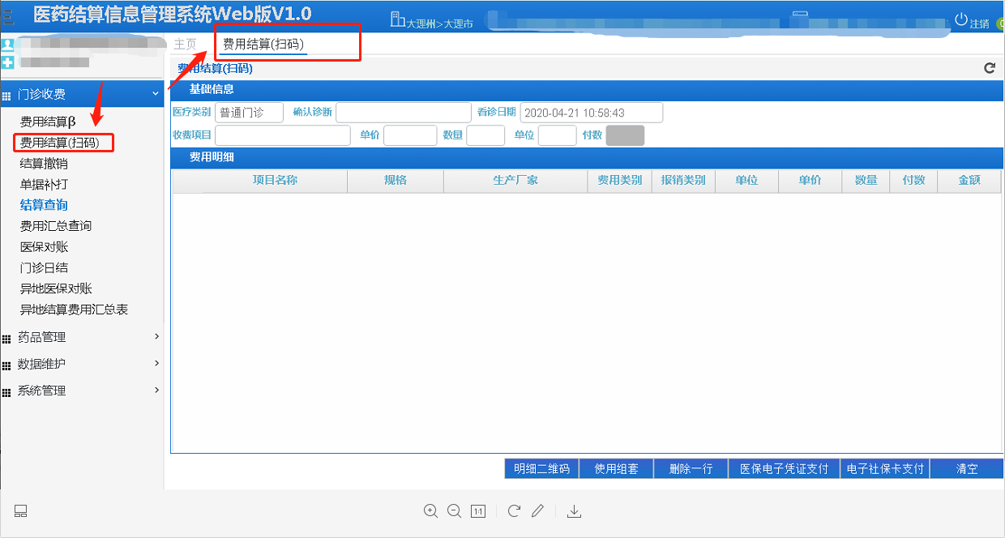

1.2录入录入诊断和项目
注：使用扫码枪并对照过药店销售系统药品目录的，可点击下方“明细二维码”直接扫码获取销售药品。
录入诊断：在诊断文本框中，输入诊断的名称或者拼音码，通过使用键盘的上下键选中所需的项目后按回车或用鼠标点击选中。
录入项目：录入收费药品或项目，在项目文本框中，输入项目的名称或者拼音码，通过使用键盘的上下键选中所需的项目后按回车选中，之后录入单价、数量和单位后按回车，“费用明细”表格中将会显示刚才录入的项目，光标回到“项目”文本框，可以继续录入其他的收费项目。
删除项目：如果发现录入的费用信息有误，可以选中错误的费用明细信息，点击“删除一行”按钮，删除选中的费用信息，然后重新开立。

1.3 打开医保电子凭证支付
在打开窗口中点击医保电子凭证支付
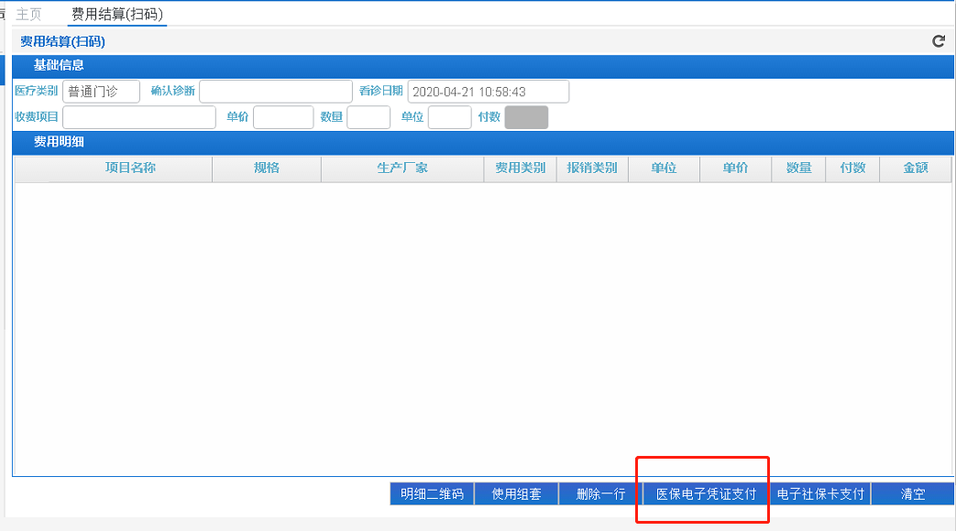

1.4 选择接口类型
选择接口类型，本地或异地医保
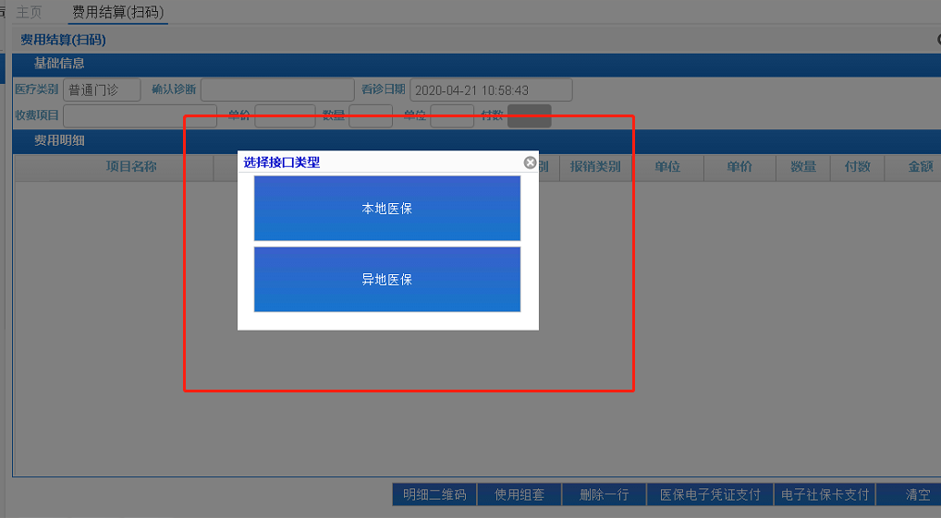

1.5 扫码支付
使用鼠标点击电子凭证编码后的空白框。用扫码枪扫描客户手机上的医保电子凭证二维码或条形码。
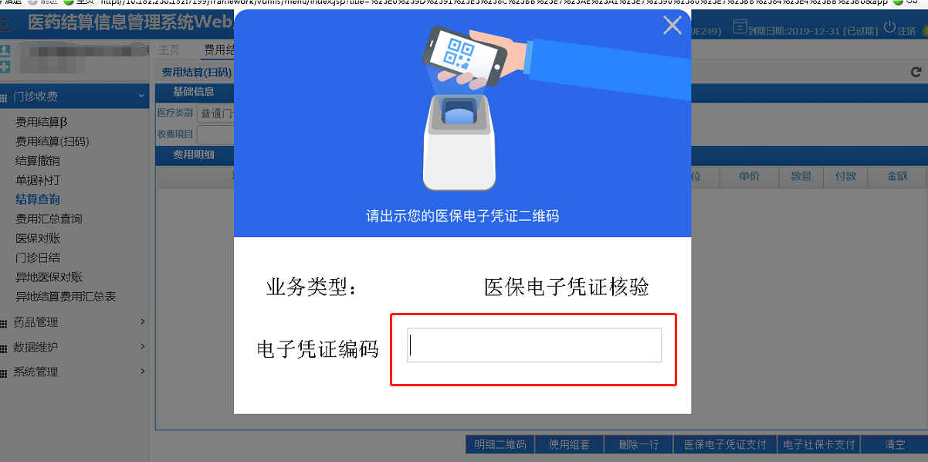

1.6 支付状态
支付后，支付成功如下图显示。
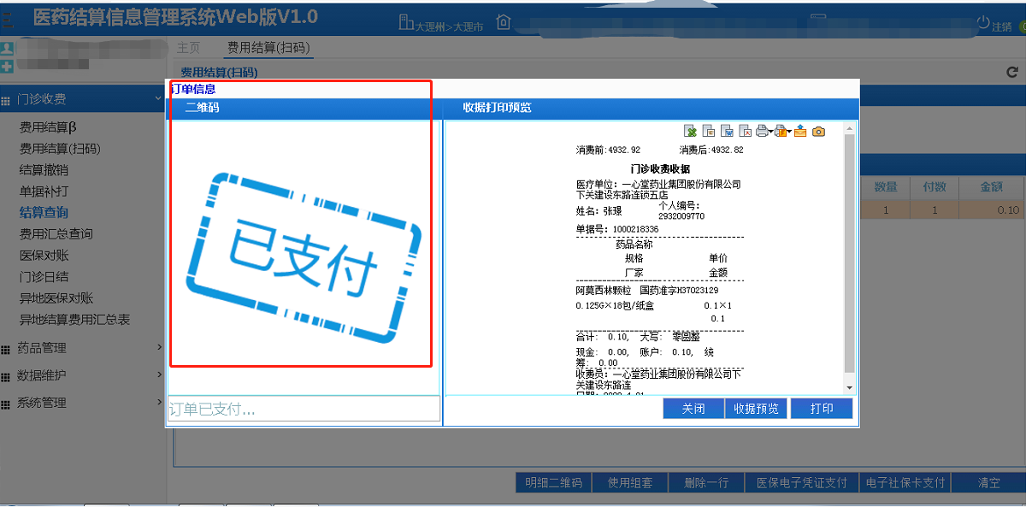

1.7打印单据
点击打印，打印结算单据
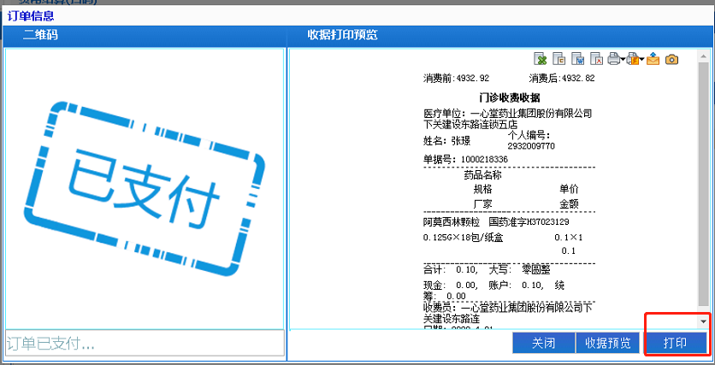

如果需要补打单据，可以点击收费管理，选择下拉菜单中的单据补打，输入单据号或患者姓名，点击查询并补打。

1.8 客户退费
药店人员点击收费管理，选择下拉菜单中的结算撤销，选择结算时间，输入单据号或姓名，点击查询，选择要作废的结算。
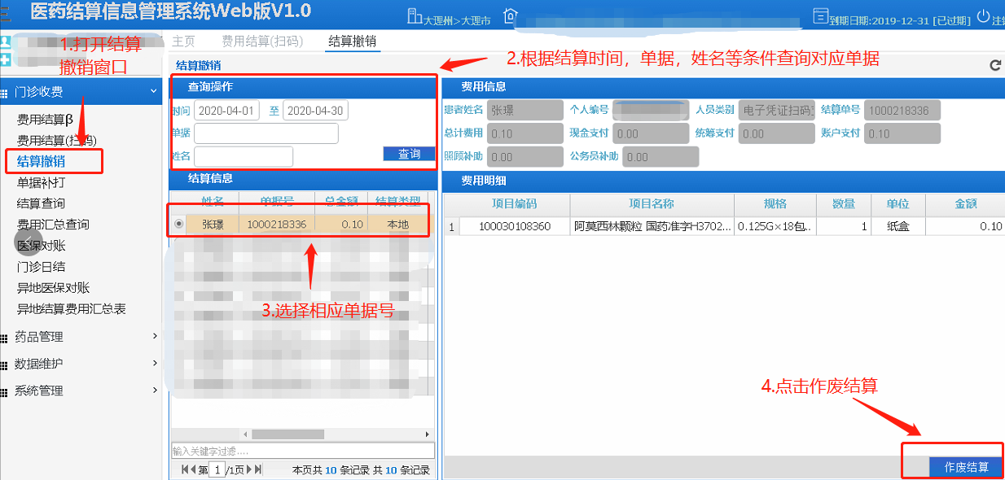
然后点击作废结算。使用鼠标点击电子凭证编码后的空白框。用扫码枪扫描客户手机上的医保电子凭证二维码或条形码。
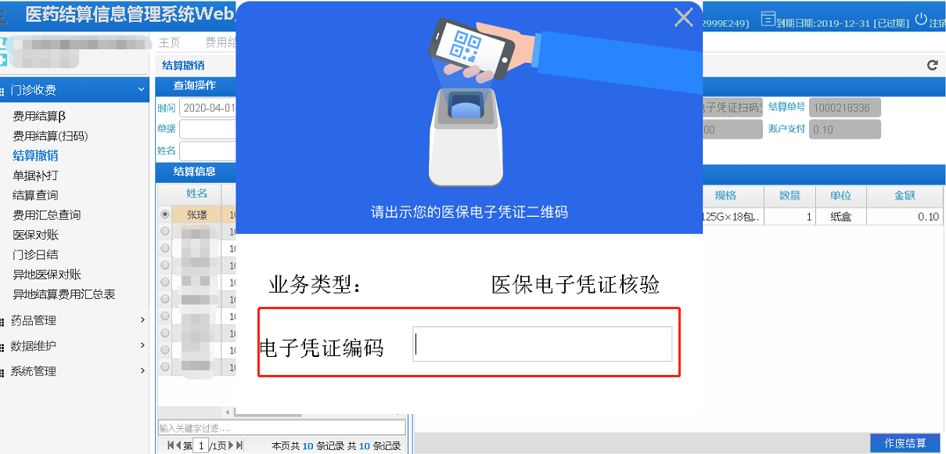
退费成功后，如下图
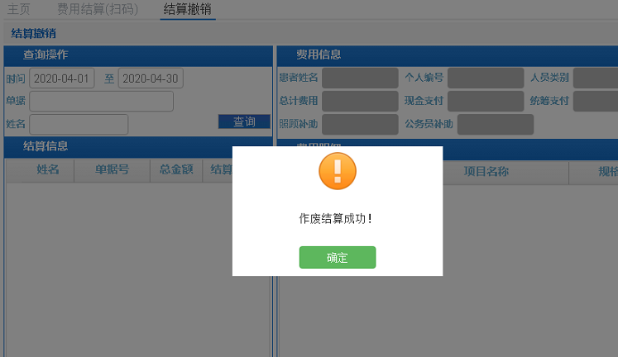

2 结算查询
打开门诊收费下的结算查询窗口，可选择结算类别来查询医保电子凭证扫码结算。
